MOÇÃO DE APLAUSOS nº 038/2022

A Câmara de Vereadores de Itapevi, por meio do Vereador Cicero Aparecido de Souza (Aparecido) que subscreve este documento e Vereador Rafael Alan de Morais Romeiro (Professor Rafael - Presidente), aprovam Moção de Aplausos ao Sr. ° Enéas Costa dos Santos.

JUSTIFICATIVA

A Câmara Municipal de Itapevi, através de seu vereador que subscreve este documento, aprovam Moção de Aplausos.

Ao funcionário da Câmara Municipal de Itapevi Sr.° Enéas Costa dos Santos, que diariamente atende a todos com muita cortesia e disposição, realizando seu trabalho na Coordenadoria do Processo Legislativo, em nossa Casa de Leis, realizando suas atribuições com muito profissionalismo, dedicação e cordialidade.

Sala das Sessões Bemvindo Moreira Nery, 10 de fevereiro de 2022.

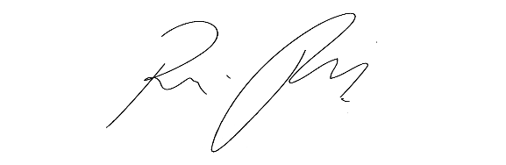
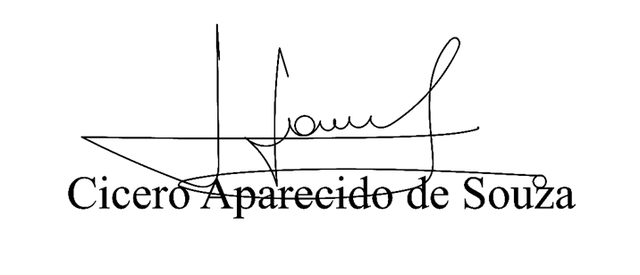 Rafael Alan de Moraes Romeiro
Vereador Aparecido -  Vereador Professor Rafael - 

